

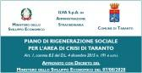

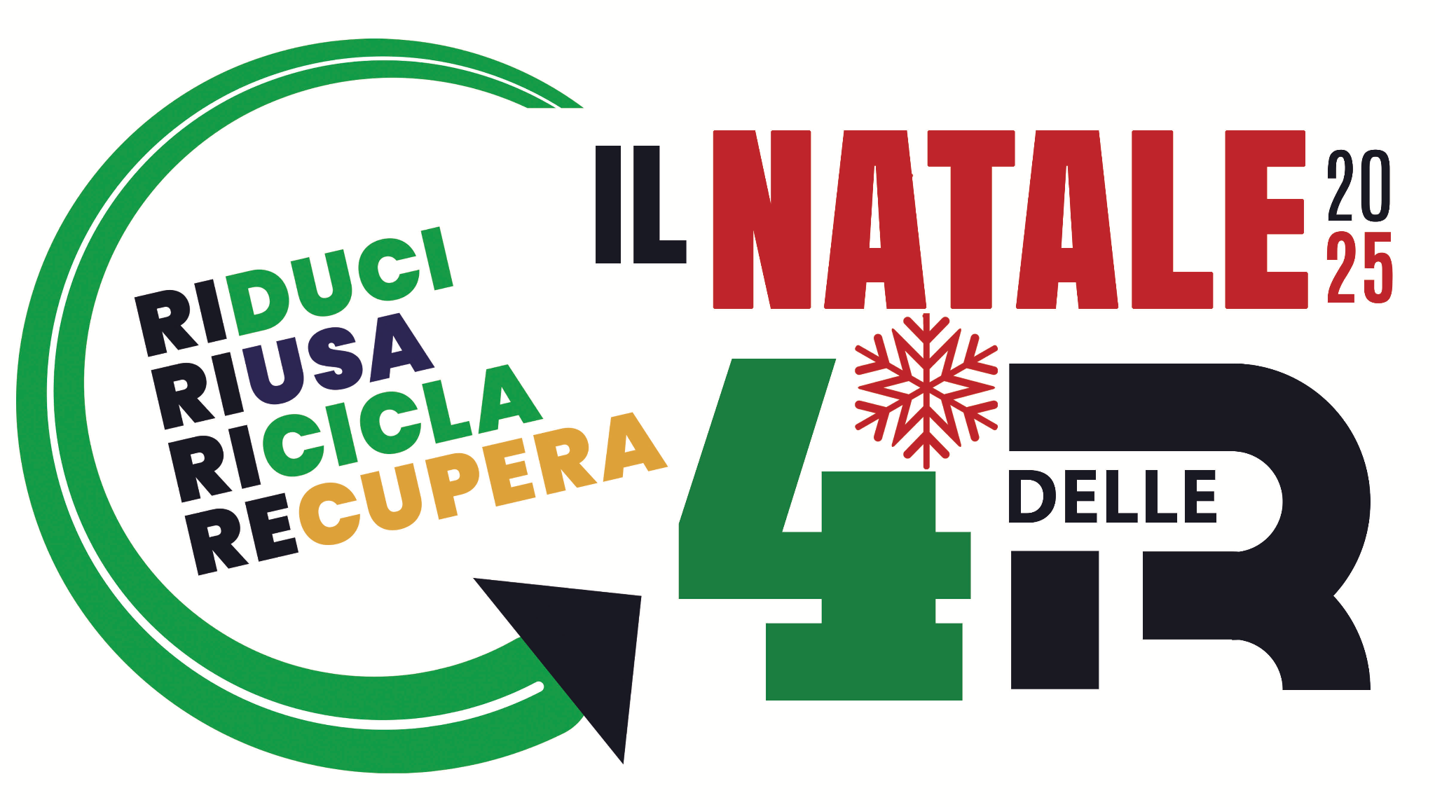

CREA IL TUO PRESEPE CON MATERIALI RICICLATI
MODULO ISCRIZIONE
LIBERATORIA PER I DIRITTI DI UTILIZZAZIONE DELLE OPERE E ACCETTAZIONE DEL REGOLAMENTO
(per i minori il modulo viene compilato dal genitore)

Il/La sottoscritto/a _______________________________________________, nato/a il __________________ a ___________________________________ Prov. ( ____ ), residente a __________________________ Prov. ( ____ ), indirizzo ______________________________________ tel. ___________________________, e-mail __________________________________________________
nella qualità di:
- genitore dell’autore dell’opera presentata (in caso di minore)
Nome _________________________ Cognome ___________________________ del minore
- autore dell’opera presentata
- referente del gruppo di autori dell’opera presentata
classe ______________________ Istituto _____________________________________________________
oppure
indicare n. dei partecipanti al gruppo _________________

al Concorso “Crea il tuo presepe con materiali riciclati” dichiara:

- TITOLO DELL’OPERA (obbligatorio)
- che il/i realizzatore/i dell’opera ha/hanno un’età non superiore a 30 anni;
- di possedere tutti i diritti dell’opera e di sollevare gli organizzatori del concorso da tutte le responsabilità, costi e oneri di qualsiasi natura, che dovessero essere sostenuti a causa del contenuto dell’opera;
- di concedere agli organizzatori del concorso, Biblioteca Acclavio e Libermedia sas, una licenza di uso completo, a titolo gratuito e a tempo indeterminato per tutti gli utilizzi collegati alla suddetta iniziativa e su qualsiasi media e supporto (ex. affissione, stampa, folderistica, on line)
- di autorizzare gli organizzatori alla divulgazione di foto e video riguardanti minori nell’ambito dell’iniziativa;
- di sollevare gli organizzatori del concorso, Biblioteca Acclavio e Libermedia sas, da eventuali danni all’opera, provocati o accidentali.

Dichiara altresì di accettare incondizionatamente e senza alcuna riserva le norme del Regolamento a cui si riferisce la presente, e di autorizzare al trattamento dei dati personali ai sensi del D.lgs. 196/2003 e ss.mm. e del Regolamento 2016/679 “GDPR”, per tutti gli adempimenti necessari all’organizzazione e allo svolgimento del Concorso.

Data Firma

INFORMATIVA PRIVACY
Il concorso CREA IL TUO PRESEPE CON MATERIALI RICICLATI, è parte integrante dell'affidamento dei servizi di base e dei servizi al pubblico di promozione della cultura c/o Biblioteca ‘Pietro Acclavio’ alla ditta Libermedia s.a.s con sede legale a Brindisi CUP E54H23000270001 - CIG A000B20F0D
Informativa ex art. 13 Reg. UE 2016/679
Ai sensi del Regolamento (UE) 2016/679, questa informativa descrive le modalità di trattamento dei dati personali degli utenti della Biblioteca Civica “Pietro Acclavio”. Il Titolare del trattamento è il Comune di Taranto, con sede in Palazzo di Città, Piazza Municipio, 1 - 74121 Taranto (PEC: protocollo.comunetaranto@pec.rupar.puglia.it; centralino 099-4581111).
Il Responsabile della Protezione dei Dati (RPD) è raggiungibile al seguente indirizzo email: dpo@comune.taranto.it. I dati personali forniti attraverso questo modulo verranno trattati per la fruizione dei servizi richiesti. I dati personali non saranno oggetto di diffusione. L'Informativa completa è disponibile presso la bacheca e sul sito web della Biblioteca.
Responsabile del trattamento dei dati è Libermedia sas con sede Legale a Brindisi, in via Corte Cappuccini 10.

